Prénom :...................................... Date : ...............................................

Le nombre 15

1. Colorie 15 billes 2. Dessine 15

3. Indique 15 et ses voisins sur le chemin des nombres

4. Complète avec <, > ou =

8 .... 15 | 15 .... (8 + 2) | 15 .... (2 x 5)
10 .... 15 | 15 .... (4 + 5) | 15 .... (3 x 4)
15 .... 14 | (8 – 6) .... 15 | (12 : 4) .... 15
15 .... 16 | (15 – 0) .... 15 | (15 : 1) .... 15

5. Compte par ...

0,1, ....., ....., .....,.....,.....,.....,.....,....,.....,.....,.....,.....,.....,.....
0,3, .....,.....,.....,.....
0,5, .....,....
15, 14,.....,.....,.....,.....,.....,.....,.....,.....,.....,.....,....,.....,.....,.....
15, 12, .....,.....,.....,.....,
Prénom :...................................... Date : ...............................................

Le nombre 15 : + et -

- Complète les maisons de 15
15
15

7 | ........
........ | 9
3 | ........
4 | ........
........ | 7
........ | 10
........ | 11
........ | 14
........ | 6
........ | 5
........ | 8
........ | 13
........ | 2
........ | 0
........ | 15
........ | 1


- Relie les calculs à la bonne réponse

15 – 7 = 10 | .... + 2 = 15 13
15 – 8 = 6 | .... + 4 = 15 9
15 – 10 = 5 | .... + 6 = 15 11
15 – 9 = 7 | .... + 9 = 15 6
15 - 5 = 8 | ... + 14 = 15 1
- Corrige ces calculs si cela est nécessaire
8 + 6 = 15 | 15 – 7 = 8 | 15 – 9 = 6
...................... | .................. | ................
15 + 0 = 0 | 15 – 15 = 1 | 10 + 5 = 15
..................... | ................... | ..................
Prénom :...................................... Date : ...............................................

Le nombre 15 x et :

.............................
.............................

.............................
.............................

.............................
.............................

............................
............................

Prénom :...................................... Date : ...............................................

Le nombre 15 x et :
- Le tapis de 15
15
.... x .... = 15 et 15 : ...... = .....
.... x .... = 15 et 15 : ...... = .....
.... x .... = 15 et 15 : ...... = .....
.... x .... = 15 et 15 : ...... = .....
- Complète l’ araignée

15

- Corrige ces calculs si cela est nécessaire

15 : 5 = 3 | 15 : 2 = 5 | 15 : 15 = 0
.................... | .................... | ....................
3 x 4 = 15 | 2 x 7 = 15 | 1 x 15 = 1
.................... | ..................... | ......................

- Effectue

3 + .... = 15 15 – 7 = .... 1 x ..... = 15 15 : ...... = 3
9 = .... = 15 15 – 14 = .... 5 x .... = 15 15 : ...... = 1

Prénom :...................................... Date : ...............................................
Devoir
Le nombre 15
1. Complète la maison et le tapis de 15
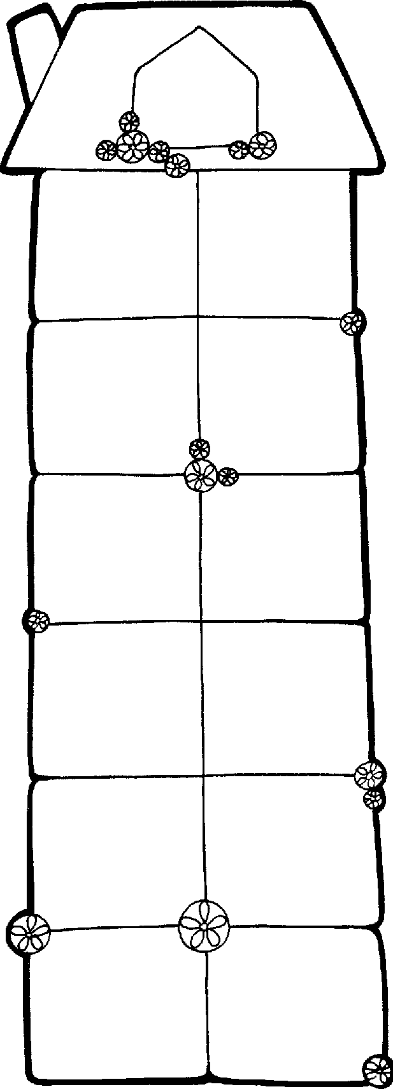

15

2. Corrige si c’est nécessaire
15 – 6 = 8 | 15 – 10 = 5 | 1 x 15 = 1
...................... | ................... | ...................
15 – 9 = 4 | 15 – 7 = 7 | 15 : 3 = 5
....................... | ................... | ...................
15 – 0 = 15 | 15 – 10 = 5 | 3 x 5 = 15
..................... | .................. | ....................

3. Effectue (attention aux signes)
3 + .... = 15 15 – 7 = .... 1 x ..... = 15 15 : ...... = 3
9 = .... = 15 15 – 14 = .... 5 x .... = 15 15 : ...... = 1

